Значение литературных и фольклорных произведений
в речевом развитии ребенка 5-6 лет

Литература для детей является не только источником радости, но и источником всестороннего воспитания, в том числе и речевого развития. Она знакомит с окружающим миром, обогащая представления детей о человеческих отношениях, добре и зле, правде и справедливости. Но любовь к книге, умение использовать в жизнь полученные из нее знания не приходят к ребенку сами по себе. В дошкольные годы ребенок – активный слушатель, и его путь к книге лежит через взрослых. Трудно себе представить более благодатную почву для семейного общения, чем совместное чтение. Оно может быть веселым, развлекательным, вдумчивым, серьезным, и при умелом отборе книга оказывает глубокое воспитательное воздействие на ребенка. В дошкольном возрасте ребенок более всего зависит от своего ближайшего окружения, от семьи, его встреча с книгой полностью определяется взрослым человеком, начиная от выбора текста для чтения и заканчивая продолжительностью общения с книгой. От взрослого зависит и то, станет ли ребенок настоящим, увлеченным читателем или встреча с книгой в дошкольном возрасте станет случайным эпизодом в его жизни.
Чем опасно детское «нечтение»? Во-первых, обедняется словарный запас и, как следствие, снижается уровень интеллектуальных возможностей. Во-вторых, нарушается процесс социализации, вхождения в общество, знакомство с его моральными и духовными ценностями. В-третьих, нечитающие дети, вырастая, не приучают к книге своих детей, что постепенно ведет к духовному отчуждению представителей различных поколений в семье. Формально – люди грамотны, они пишут, и читают, но уметь читать – не значит складывать из букв слова, это значит понимать прочитанное, вникать в смысл текста.
Одна из самых важных задач обучения дошкольников родному языку – развитие связной речи. Каждый ребенок должен уметь содержательно, грамматически правильно, связно и последовательно излагать свои мысли. Это поможет ему преодолевать молчаливость и застенчивость, быть общительным, уверенным в своих силах. В то же время речь ребенка должна быть живой, непосредственной, выразительной.
Когда у ребенка появляется достаточно большой запас знаний об окружающем мире, он с удовольствием начинает придумывать, сочинять сам, проявляя творчество. Помочь ребенку в придумывании рассказов и историй можно разными способами:
• в название хорошо знакомой сказки добавить слово, обозначающее какой-либо предмет. Например, «Волк, семеро козлят и компьютер», «Мальчик-с-пальчик и паровоз» и т.п.;
• сюжет знакомой сказки переместить в другое время и пространство. Например, «Жили-были старик со старухой в наши дни», «Красная Шапочка на необитаемом острове» и т.п.;
• предложить ребенку изменить концовку сказки, используя приём введения в сюжетное повествование какого-либо предмета, явления. Например, медвежата из сказки «Два жадных медвежонка» вместо сыра съедают таблетку от жадности;
• предложить заглянуть в прошлое или будущее сказочных героев: что было раньше с тем или иным героем, что может произойти потом;
• написать письмо своему любимому герою или автору сказки;
• сочинить разговор сказочных персонажей по телефону;
• придумать сказку по опорным словам. Например, ласточка, девочка, кот;
• рассказать историю от лица любого героя или предмета;
•описать одно и то же событие с разных точек зрения. Например, от лица веселого человека и грустного человека и т.д.
Очень хорошо сделать альбом детских рассказов, дать ему интересное название, предложить ребенку нарисовать к каждому рассказу иллюстрации. Это будет толчком для развития детского творчества.
Мир детства невозможно представить без сказки. Часто в сказках встречаются пословицы и поговорки, смысл которых не всегда понятен для дошкольников.
Пословицы и поговорки – сокровища русской народной речи и народной мудрости: они полны ярких образов, нередко построенных на оригинальных созвучиях и рифмах. Это явление не только языка, но и искусства, соприкосновение с которым очень важно для детей. В них сконцентрирован, обобщен опыт поколений, заложено культурное наследие народа. Пословица – краткое изречение с назидательным смыслом; поговорка – выражение, преимущественно образное, не составляющее, в отличие от пословицы, законченного высказывания и не являющееся афоризмом. Пословицы строятся на антитезе, чаще всего они имеют прямой и переносный смысл. Синтаксически они делятся на две части, во второй части содержится вывод, мораль, иногда поучительный смысл, например «Не узнавай друга в три дня – узнавай в три года». Поговорка не имеет нравоучительного, поучающего смысла, тем не менее, ей свойственна метафоричность: «Убить двух зайцев», «Семь пятниц на неделе», «Заблудился в трех соснах». Ребенок должен не только понимать эти емкие, меткие выражения, но и уметь использовать их в жизни. С этой целью предлагаем вам поиграть с ребенком в эти игры.

Игра «Я начну, а ты продолжи»
Учит понимать образные слова в пословицах и поговорках и активно использовать их в речи; развивает интерес к значению слова.
Тише едешь – (дальше будешь).
Крепкую дружбу водой (не разольёшь).
Один в поле (не воин).
Под лежачий камень – (вода не течет).
Семь раз отмерь – (один отрежь).
Что посеешь – (то и пожнешь).
Игра «Угадай-ка»
Учит понимать образные слова в пословицах, поговорках, фразеологизмах, активно использовать их в речи; развивает понимание такого языкового явления, как многозначность слова.
Что вешают, приходя в уныние? (нос)
Что можно услышать в полной тишине? (как муха пролетит)
В чем можно утонуть опечалившись? (в слезах)
Что можно искать в поле? (ветра в поле)

Игра «Одним словом»
Учит объяснять смысл пословиц, поговорок, фразеологизмов; развивает аналитическое мышление.
Как снег на голову (внезапно)
Вылетело из головы(забыть)
Со всех ног (быстро)
Рукой подать (близко)
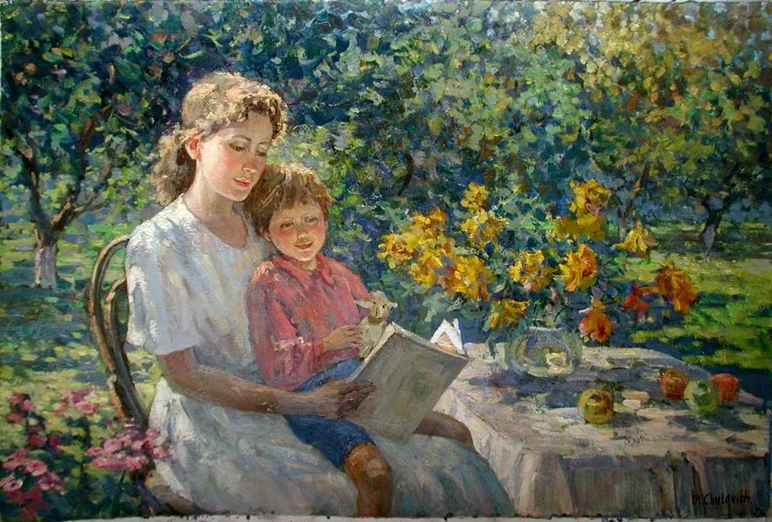
Учитель-логопед Никитина Ольга Евгеньевна

